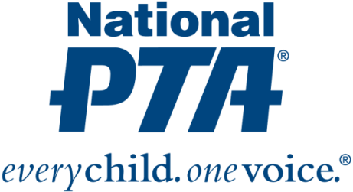
{Inserte el logotipo de PTA}

Contacto:
{Escriba Nombre e Información de Contacto}

{NOMBRE DE PTA®} Recibió Fondos para los Programas de Participación Familiar Durante la
Take Your Family to School Week

{Ciudad, estado} (Fecha)—National PTA ha otorgado a {Nombre de PTA} fondos por un valor de $1,000 para promover la participación familiar en la educación durante la Take Your Family to School Week, que se realizará del 16 al 23 de febrero de 2020. {Nombre de PTA} es una de las 15 PTA de todo el país escogidas para recibir fondos. Los fondos reconocen el liderazgo y el compromiso de {Nombre de PTA} para fortalecer la participación familiar con el fin de respaldar el éxito estudiantil y los esfuerzos de mejora escolar.

"Take Your Family to School Week celebra y refuerza el prolongado legado de PTA de mejorar las escuelas y respaldar el éxito de los estudiantes a través de la participación familiar en la educación", explicó Leslie Boggs, presidente de National PTA. "National PTA tiene el agrado de equipar a {Nombre de PTA} con los recursos necesarios para conseguir que más familias se involucren en la educación de sus hijos, en especial como parte de la Take Your Family to School Week".

La Take Your Family to School Week de National PTA está diseñada para brindar a las familias la oportunidad de visitar la escuela de sus hijos, involucrarse más en su educación y fortalecer sus asociaciones con maestros y administradores. La fecha de la semana hace honor al día en que se fundó PTA, el 17 de febrero de 1897.

Con los fondos, {Nombre de PTA} hará... {escriba los eventos y actividades que se realizarán} durante la Take Your Family to School Week.

{Escriba una cita del Presidente de PTA o el Director de la Escuela}

Los fondos son posibles gracias al apoyo de PTA Proud National Sponsor Office Depot. Para obtener más información sobre el programa de fondos y la Take Your Family to School Week, visite PTA.org/TYFTSW.

Acerca de PTA
PTA® se compone de millones de familias, estudiantes, maestros, administradores y líderes empresariales y de la comunidad consagrados a lograr el progreso educativo de los niños y la promoción de la participación familiar en las escuelas. PTA es una organización sin fines de lucro registrada 501(c)(3) que se enorgullece de ser una voz potente en nombre de todos los niños, un recurso relevante para las familias y las comunidades y una fuerte defensora de la educación pública. La membresía de PTA está abierta a todo aquel que desee involucrarse y marcar la diferencia en la educación, la salud y el bienestar de los niños y los jóvenes. Para obtener más información, visite PTA.org.

